-1فيما يلى البيانات الخاصة بالأسهم المقتناة بغرض الاتجار لشركة ”الهنا“ فى 30 / 12 /1433
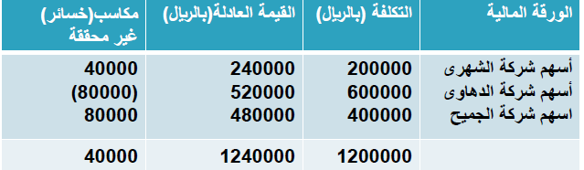
فان التاثير على قائمة الدخل المعدة عن السنة المنتهية فى 30 / 12 / 1433 هـ
أ- 80000 ريال خسائر محققة
ب- 40000 ريال مكاسب غير محققة
ج- 80000 ريال مكاسب محققة
د- 120000 ريال مكاسب غير محققة
هـ-لاشئ مماسبق

2 -ظهرت الارصدة التالية للأسهم المقتناة بغرض المتاجرة :
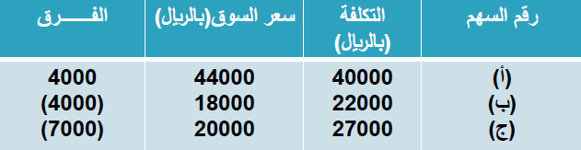
فى ضوء ماتقدم فيظهر فى ح/أ.خ
أ- 4000 ريال خسائرغير محققة
ب-7000 ريال ارباح غير محققة
ج- 4000 ريال ارباح غير محققة
د- 11000 ريال ارباح غير محققة
هـ- لاشئ مماسبق
((والحل هو تكون قيمه الخسائر غير المحققه 7000 ))

